Гигиена голоса устного переводчика

Наиболее понятным в языке бывает не само слово,
а тон, ударение, модуляция, темп, с которыми
произносится ряд слов, короче сказать;
музыка, скрывающаяся за словами;
страстность, скрывающаяся за музыкой;
личность, скрывающаяся за страстностью:
т.е. все то, что не может быть написано…

Фридрих Ницше («К учению о стиле»)

СОДЕРЖАНИЕ:
- Техника подготовки голоса к работе:
- разминочные упражнения для разогрева речевого аппарата
- эмоционально-ментальная настройка на работу с аудиторией

- Настройка сценического голоса при работе с различной аудиторией:
- техника резонирования – как способ усиления и изменения голоса
- как создать «полётности» голоса без мышечных усилий

- Синхронизация с выступающим по темпо-ритму и эмоциональности речи:
- умение слышать высоту голоса собеседника и подстроиться под него
- работа над подтекстом

- Знакомство с техникой интонирования текста:
- многоударность в речи и пауза в речи
- интонационный рисунок речи

ТЕХНИКА ПОДГОТОВКИ ГОЛОСА К РАБОТЕ

Отрицательные факторы и их влияние на голос

I. Дыхание
- Душевное волнение передает импульс дыханию, в ответ же дыхательные мышцы сдерживают этот импульс и мешают свободному дыханию.
- Неправильная осанка (впалая грудь, затрудняющая работу межреберных мышц при дыхании или согнутая спина, которая мешает свободной работе диафрагмы).
- Контроль дыхания со стороны большой мускулатуры, который сводит на нет связь между эмоцией и дыханием.

II. Голосовые складки и гортань
Если дыхание не свободно, ответственность при извлечении звука во многом ложится на тонкие мышцы гортани. Эти мышцы, не предназначенные для подобного процесса, напрягаются и расстраивают свободную игру голосовых складок.

III. Резонаторная система
- Напряжение в гортани блокирует связь голоса между резонатором горла и грудным резонатором, препятствуя звучанию в грудном резонаторе.
- Напряжение корня языка, мягкого нёба, лица и шеи мешает свободному использованию носового и головного резонаторов, препятствуя звучанию в среднем и верхнем регистрах.

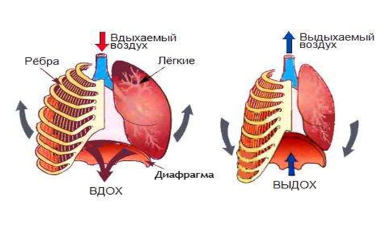
Для того, чтобы изучить дыхательный процесс, изначально нужно отказаться от привычного мышечного контроля и позволить дыханию протекать непроизвольно. Наш разум в состоянии осведомляться о функционировании нервной системы без вмешательства в ее деятельность. Наблюдая за процессом дыхания, нетрудно заметить: когда вы вдыхаете — ваш живот надувается; когда выдыхаете — он опадает.

Дыхание поддерживает голос, передает творческую мысль и влияет на внутреннее состояния выступающего.

Упражнение на дыхание «Морской берег»
Задача: осознать работу дыхательных мышц при непроизвольном дыхании. Восстановить рефлекторную связь с дыхательными и эмоциональными импульсами. Сделать мышление органичным, а процесс общения – значительным!
- Лягте на спину (пол помогает ощутить несущую конструкцию), снимите напряжение с дыхательных мышц.
- Расслабьте мышцы живота - пусть дыхание расскажет вам о вас.
- Осознавайте дыхание со свободными мышцами живота и грудной клетки.
- Воображение является мощнейшим способом воздействия на тело и дыхание - изучите влияние разных импульсов на работу дыхательных мышц.
- Создайте образы и соедините свои представления с дыханием.
- Тренируйте свой внутренний взор.
- Сохраните ощущения мышечного поведения в вертикальном положении.

Упражнение «События и эмоции»
Натренируйте в себе способность представлять каждое событие в точной звуковой последовательности, подключая эмоциональное дыхание.
- Представьте, что вы в лесу… птицы поют, листья шелестят, трава шуршит и вдруг раздается выстрел. Увидьте более подробно картину. Подключите свое дыхание, позвольте обстоятельству воздействовать на ваш дыхательный центр.
- Прокрутите в своем воображении «звуковую ленту»: плач ребенка, пауза-тишина, смех… Что с вами происходит, пусть ваши чувства исходят прямо из центра.
- Теперь вообразите, что вы едите в поезде. Вспомните шум идущего поезда, стук колес о рельсы.
- Не позволяйте напрягаться дыхательным мышцам, звуки по-прежнему воздействуют на произвольное дыхание.
- События провоцируют эмоции. Представьте, что вы стоите на сцене перед большим залом. У вас может возникнуть разная реакция. Пусть ваша реакция начнётся в дыхательном центре.

НА ПРАКТИКЕ:
Доступ к подсознанию открывается в состоянии покоя и сосредоточенности. Если дыхание равномерное, глубокое и спокойное, то и мысли будут целенаправленными.

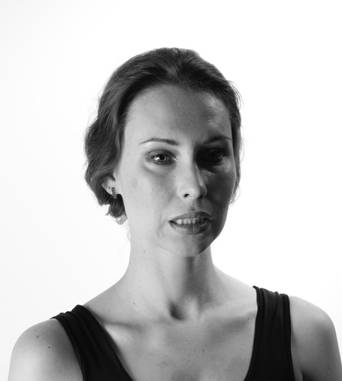
Несколько глубоких вздохов перед началом презентации помогут вам успокоиться и сконцентрироваться на намеченных целях. Отследите, чтобы во время вдоха не поднимались ваши плечи к ушам. Помимо обеспечения ясности мысли, правильное дыхание дает воздуху лучше проникать к голосовым связкам, что позволяет говорить четко и ясно, а также уменьшает нервозность. Диафрагмальное дыхание увеличивает силу голоса.

- Если вы напряжены, волнуетесь – ищите ответ на вопрос: «Дышу ли я?» - Дышите!
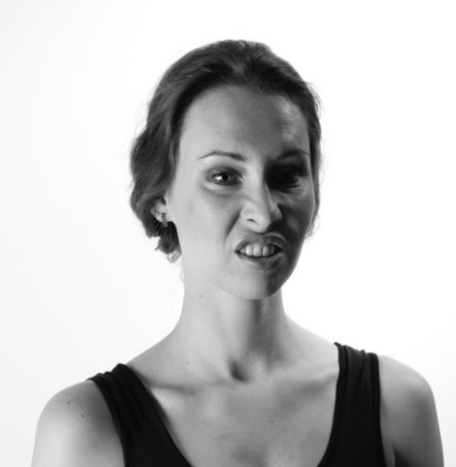
- Ощущайте свое дыхание глубоко в теле - в каком состоянии ваши дыхательные мышцы?
- Обретайте навык дыхания ртом в момент активного общения – это позволяет восприятию быть полным, а реакции - спонтанной. Жизнь состоит из каждой минуты, проживайте ее.
- Направление выдоха связано с направленностью взгляда – прямой взгляд (косвенный взор, «фантомный» …)

РАЗМИНОЧНЫЕ УПРАЖНЕНИЯ ДЛЯ РАЗОГРЕВА РЕЧЕВОГО АППАРАТА

Вибрационный массаж: слегка постукивая пальцами по разным частям тела –
направьте вибрации голоса под подушечки пальцев на звук «мммм».
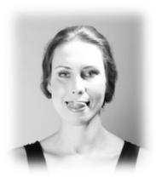
Упражнение на мимические мышцы
- Полностью сфокусируйте свое внимание на верхней губе и подвигайте ею вверх и вниз.
- Сомкните зубы и потяните нижнюю губу вниз.
- Выдуйте сквозь губы, чтобы расслабить их.
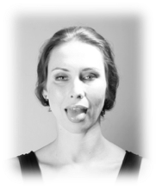
- Растяните губы в стороны как можно шире, "оскалив рот". Затем продвиньте их вперед, максимально "надув губы".
- Выдохните "хамм", двигая вокруг "хамм" губами, как бы пробуя вибрации на вкус: мммммм—аммм—а м—а мммммм—амм—а—мммм—а—м—а мамамамамама.

Упражнение на артикуляционную поверхность - переднюю часть языка
Цель: активизировать и укрепляет переднюю часть языка, часть артикуляционного аппарата, с помощью которого образовываются звуки "д", "т", "с", "з" (образуются на кончике языка и верхних альвеол).

Упражнение на переднюю часть языка.

- Пусть ваш широкий язык свободно скользнет вперед, так, чтобы его кончик лег на нижнюю губу.
- Поднимите переднюю часть языка, дав ему возможность коснуться верхней губы, а потом согните язык книзу, чтобы он коснулся нижней губы.
- Пусть поток вибраций между губой и языком образуется в звук «д», а язык касается нижней губы после каждого «д»: дии—дии—дии дээ—дээ—дээ даа—даа—даа.
- Произнесите звуки вне рта и тут же повторите внутри рта:
дии—дии дээ—дээ—дээ даа—даа—даа.

Упражнения «Мягкое небо»
Цель: активизировать мышцы мягкого неба, чтобы устранить препятствие для свободного использования верхнего регистра.

1 шаг.
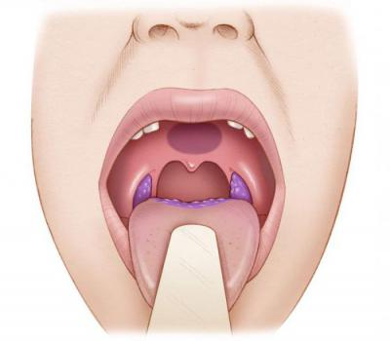
- Сфокусируйте внутренний взор на месте, где формируется звук "к».
- Очень нежным шепотом, только на дыхании и абсолютно беззвучно, прошепчите звукосочетание «каа» так, чтобы коснуться мягкого нёба, корень языка приподнимается, а дыхание моментально задерживается.
- Затем, в момент, когда эти две поверхности эластично отталкиваются, дыхание внезапно освобождается.
- После звука "к" попробуйте произнести длинный звук "ааа". Таким образом поверхности языка и мягкого нёба максимально оттолкнуться друг от друга.

2 шаг.
- Произнесите шепотом звукосочетание "каа", когда в вас входит дыхание. Задняя поверхность языка и поверхность мягкого нёба "разлетятся" в разные стороны.
- На выходящем дыхании этот звук образуется также в результате отталкивания этих поверхностей.
- В ритме Вашего обычного дыхания прошепчите: "каа", когда вы вдыхаете и когда выдыхаете, следя за ударом мягкого нёба о заднюю поверхность языка.
- Проследите за разницей температур дыхания на входе и на выходе. Входящее дыхание — прохладное, а выходящее — теплое.

Упражнение на заднюю часть языка артикуляционного поверхность аппарата
Цель - ощутить заднюю часть языка и заднюю часть твердого нёба.

Упражнение «Стрельба из лука»
- Очень нежным шепотом на выдохе произнесите звукосочетание «нгаа», так, чтобы коснуться мягкого нёба, корень языка приподнимается, а дыхание моментально задерживается.
- Затем зевните, и во время зевка поднимите мягкое небо вверх, а язык опустите вниз, продолжая звучать: "ааааа".
- Фактически не зевая, используйте растяжение мышц, которое происходит при зевке, и повторите со звуком движения задней части языка вверх и вниз: нгнг—аааа—нгнг—аааа и т. д.
- Если вы будете следовать указаниям спокойно и точно, то они приведут вас к образованию согласного "г", который принадлежит к тому же "взрывному семейству", что "б" и "д".
- Последуйте знакомому образцу упражнений: гаа—гаа—гаа, гии—гии—гии, гээ—гээ—гээ, гаа—гаа—гаа.

НАСТРОЙКА СЦЕНИЧЕСКОГО ГОЛОСА

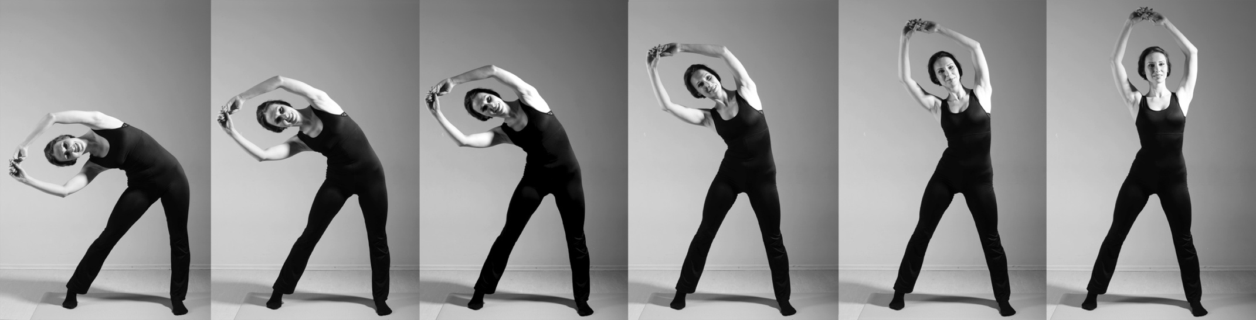

Разминка «Портрет в рамке»
Задача: создать объемное пространства грудной клетки и сделать межреберные мышцы подвижно-активные.
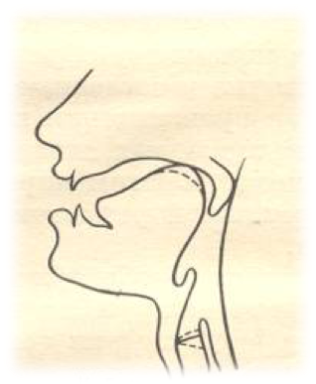
- Положение стоя. Упор на правой ноге, левую ногу вытяните в сторону и поставьте на носок.
- Поднимите руки над головой, сцепите пальцы, образовав «рамку».
- Последовательно, начиная с атланта, выгните позвонки вправо.
- Снизу вверх последовательно по позвонкам поднимитесь вверх.
- Проделайте в левую сторону.
- Обращайте внимание на баланс в стопах, тазовом и плечевом поясе.
- Аналогично проделайте в правую сторону.

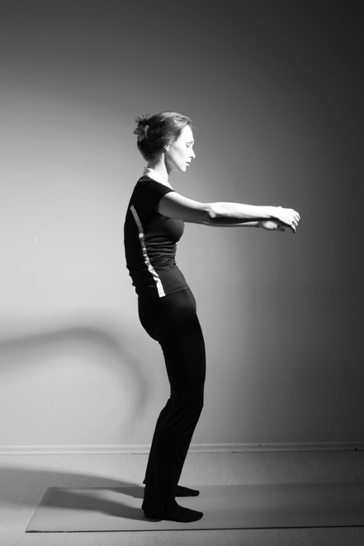
Упражнение «Орел – Медведь»
Базовое положение Медведя:
- Положение корпуса стоя, расположите стопы под тазобедренными суставами.
- Колени слегка присогнуты.
- Копчик и атлант направлены вперед.
- Все позвонки выгнуты дугой.
- Руки подняты на уровне плечевого пояса, как бы удерживают бочку.

Переход в позу Орла:
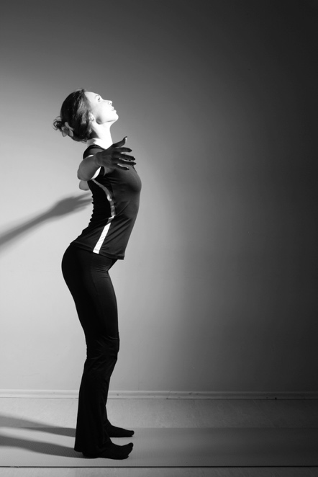
- Начните движение от копчика, воображая, что это хвост орла.
- Отведите копчик назад, далее последовательно вгибайте позвонок за позвонком волнообразным движением придите в позу Орла.
- Сопровождайте переход в Орла на выходящим дыханием, напоминающий звук «ффф» …
- Вернитесь из Орла в Медведя, аналогично начиная движение от копчика и последовательно выгибая позвонки.
- Мышцы горла, груди и живота расслаблены.

ГОЛОС КАК ИНСТРУМЕНТ ВЫРАЖЕНИЯ ЧУВСТВ, СОСТОЯНИЯ, МЫСЛЕЙ.

Во время работы на аудиторию необходимо стать богаче в эмоциях, в импровизации, во внутренней речи. Смысл общения в том, чтобы слушатель стал смотреть на мир вашими глазами, оценивать все, как вы. Можно сказать, что мы все время его убеждаем.

По подсчетам «ЮНЕСКО», 48% людей в аудитории - воспринимают через ощущения; 5% - воспринимают на слух. Вас готовы слушать 5% аудитории!

А это значит, что вы говорите не уху, а глазу – словом вы передаёте свои видения, заражаете своим взглядом на вещи. Так что накопите свои видения в себе – и передайте аудитории, чтобы она стала смотреть вашими глазами, чтобы стала относиться ко всему, как вы. Чтобы аудитория не услышала, а увидела!

Резонаторы

Первоначально вибрации звука не более узнаваемы, чем вибрации пианино от ударов молоточка по струне, когда нет деки, усиливающей звук. Природа вибрация такова, что при соприкосновении с поверхностями, оказывающими соответствующее сопротивление, они преобразуются в звук. Звук отражается от различных поверхностей с разными количественными и качественными характеристиками, которые зависят от структуры и формы впадин. Резонаторные поверхности тела могут являться усилителями и проводниками.

Снять напряжение в горле и быть убедительным поможет понимание бытия голоса в резонаторных полостях.

Резонанс (лат. resonare - отдаваться эхом) - совпадение частот, максимально концентрирующее звуковые волны.

Представьте себе, что в одном помещении стоят два рояля. Если вы нажмете на клавишу «до» на одном рояле, то струны другого отзовутся, начнут колебаться, издавая этот же звук. Аналогично происходит и у людей: породить отклик, заставить человека отозваться теми же колебаниями может лишь то, что в вас заложено, что передается этими колебаниями. Именно в этом кроется секрет успеха.

Умение варьировать интонацией является очень важной техникой для выступающего, так как утвердительные и вопросительные предложения отличаются в основном интонационной структурой. Чтобы слушатели могли воспринять точный смысл ваших слов, всегда выбирайте верную интонацию. Излишний напор в голосе может оттолкнуть слушателей в не меньшей степени, чем бесцветные неэмоциональные фразы.

Цель голосовых и фонетических упражнений – раскрытие личности и обретение суггестивности. Суггестивность - способность голоса внушать эмоции и влиять на поведение адресата речи независимо от смысла произносимых слов.

Грудной резонатор - звучание основано на релаксации и резонировании в груди.
- Опустите голову назад, поддерживая рукой затылок, расслабляя мышцы шеи. Ощутите большую круглую трубу – прямой путь, по которому пойдет дыхание.
- Представьте, что через эту трубу теплый выдох, берущий свой путь от диафрагмы, согревает небо/ потолок. Ощутите, как низкочастотное дыхание перемещается от диафрагмы через открытый канал горла в пространство перед вами на потолок.
- Соедините теплое дыхание с потоком наполненных вибраций: хаааа…..
- Чувствуете ли вы резонанс в грудной клетке? Не задействуются ли мышцы горла?
- Еще раз освободите поток теплых вибраций вверх перед собой: хааа…
- Обратите на взаимосвязь эмоций и вибраций, идущих от солнечного сплетения.

Ротовой резонатор – звучание основано на резонировании в твердом небе полости рта.
- С помощью руки и мышц задней части шеи поднимите голову на вершину атланта.
- Почувствуйте, как меняется форма звукового канала – сужается, но не закрывается, сохраняя связь с дыхательным центром. Высота дыхания и звука поднимается вместе с изменением формы канала.
- Повторите подъем головы по шейным позвонкам, позволяя активно выливаться вибрациям из центра вашей энергии: хааа...
- Почувствуйте, как вибрации приходят в полость рта, ударяются в твердое «костистое» небо.
- Звук, идущий от твердого неба (ротовой резонатор), содержит больше настоятельности и жизни.

Зубной резонатор – звучание основано на резонировании в передних зубах.
- Опустите голову вниз - форма звукового канала стала еще уже, меняя высоту вибраций и само звучание - форма диктует гласный звук: иии…
- Почувствуйте резонаторную связь вибраций от передних зубов, передняя часть языка слегка подается вперед, не закрывая звуковой канал: ииии…

Изучите свой голос в резонаторных полостях: синусоиды
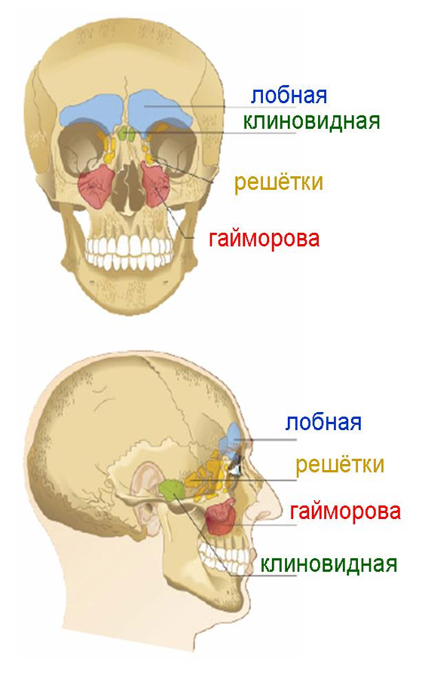
Синусоиды – звучание основано на резонировании в гайморовых полостях:
- Нащупайте кончиками пальцев гайморовы полости в районе внутренней части скул, рядом с «крыльями» носа.
- Для свободного прохождения выдоха положите широкий язык на нижнюю губу и пошлите выдох под пальцы. Соответствует ли высота выдоха расположению гайморовых полостей?
- Соедините высоту вибраций с соответствующими эмоциями: радости, восторга, удивления: хиии… Ощутите резонанс в гайморовых полостях.
- Пошлите импульс смеха в гайморовы полости, слегка приподнимая скулы: ааа…
- Стоя, подпрыгните и пошлите так же активно звук в макушку: ррриии…

Диапазон (объем голоса) зависит от количества речевых тонов. Диапазон взрослого человека при разговоре 4-5 тонов. Диапазон речевого голоса увеличивается в процессе тренировки. Развивая диапазон голоса, в результате вы развиваете нюансы выразительности человеческой личности.

Диапазон голоса вы можете развить в Упражнении «Лифт», соединяя изученные резонаторы. Не бойтесь утомить голос. Сдерживая себя, невозможно развить диапазон.

Вообразите, что Ваше тело – дом, а:
холл – грудной резонатор;
первый этаж – ротовая полость;
второй этаж – синусоиды;
третий этаж – переносица;
крыша этаж – головной резонатор.

В доме есть лифт – это ваш голос. Начните «подъем лифта» по резонаторам, от холла до крыши, останавливаясь на каждом этаже дома: хааааа..ииии..эээээй….риии! Опуститесь по «лифту», опускаясь по диапазону: риии… эээээй… ииии… hааааа...

ТРИ ФОРМЫ ВЗАИМОДЕЙСТВИЯ С АУДИТОРИЕЙ

1. Унарная (un)
2. Дуальная (deux)
3. Тернарная (trois)
(систематизация Французской школы психоорганического анализа)

Во время выступления одновременно приходится держать под контролем много действий: видеть, слышать, говорить, двигаться и т.д.; оратору сложно отрефлексировать свое состояние, а соответственно, и поведение.

1.Унарная форма

Взаимодействие с аудиторией – выступающий теряет контакт с объектом общения, он уходит внутрь в себя, уходит в свои ощущения. Ощущение, которое испытывает оратор: вибрации и покалывания в теле, шум в голове, ватные ноги, раздутое тело. Голос чаще всего уходит во внутрь грудной клетки (как результат голос звучит в грудном резонаторе). Темпоритм медленный.

В унарном состоянии у выступающего нет эмоций и чувств, а значит, нет контакта с собой и аудиторией. Отсутствие ярких чувств делает речь вязкой, неэнергичной, монотонной и притупляет внимание аудитории, усыпляет ее бдительность.

Пример из фильма «Общество мертвых поэтов» -https://www.youtube.com/watch?v=yhnWW1Sh-fg

2. Дуальная форма

Взаимодействие подразумевает наличие ярких чувств, эмоций и фантазий у выступающего и аудитории. Выступающий находится в состоянии: «здесь и сейчас», он находит различия между собой и другими, что определяет его идентичность, его личностные качества. Критерием такого состояния у оратора и аудитории может служить внутренний монолог: «У нас есть различия и есть общее», − так создается альянс будущего взаимодействия.

В дуальной форме у выступающего много энергии, так как клиент/аудитория вызывает чувства и между ними возникает борьба за власть, всемогущество, лидерство. В результате дуального состояния голос звучит в верхних резонаторах. Темпоритм речи активно-высокий.

Пример из фильма «Общество мертвых поэтов» -
https://www.youtube.com/watch?v=uyuVtgi--No

3. Тернарная форма

Подразумевает наличие третьего в общении – эту роль выполняет закон, правила, условия, то есть, то, что имеет свои границы в отношениях, некое «табу». Тернарная форма привносит порядок, устанавливает время, определяет место.

Звучит в ротовой полости, упираясь в твердое небо. Голос рождается указующим, направляющим.

Чаще всего такой формой прикрываются формальные лидеры, так как она уводит от страха ошибиться, дает возможность опираться на ценности, критерии, власть, силу, иерархию и защищает выступающего от агрессии со стороны аудитории. В тернарной форме нет чувств, ссылаясь на определенные критерии, выступающий лишает себя импровизации, креативности, спонтанности в выступлении. Запрограммированность и предсказуемость оратора делает его поведение и речь сухой, довлеющей и просто скучной.

Пример из фильма «Общество мертвых поэтов» -https://www.youtube.com/watch?v=_eYrW_DN-LA

Знакомство с техникой интонирования текста

Интонация (лат. intonare — произносить внятно) — средство художественной выразительности, позволяющее с помощью голоса передать те или иные особенности, а также оттенки авторского текста и мысли. Интонация является формой выражения отношения исполнителя к тексту, одно из эффективных средств его интерпретации. Интонация способна выявлять и подчеркивать не только разные, но и противоположные смыслы текста.

- Ясная речь служит свидетельством верного внутреннего действия. Она помогает «держать» слово, не прерывая линию словесного действия между концом одной фразы и началом другой. Нечеткость концовки фразы, как правило, связано с тем, что мысль актера заканчивается раньше, чем слово, поэтому слово не раскрывается в перспективе.
- Для поддержания энергетики восприятия повышайте тон голоса в конце фразы, когда развиваете мысль. Если ваша интонация будет в конце каждой фразы идти вниз, но вы продолжите говорить – слушатели будут мысленно завершать вашу речь и энергетика восприятия будет ослабляться.
- Во фразе, в предложении может быть только один акцент – глагол, перечисление, противопоставление. Подобная техника позволяет удержать действенность задачи текста.
- Планируйте скорость и ритм речи. Скорость и ритм вашей речи зависят от содержания и структуры выступления. Важно учитывать контент и логику выступления, и в соответствии с ними изменять темпоритм и скорость речи, высоту голоса.
- Во время речи есть интонационные модуляции, которые помогают выстроить логику выступления:
- Вводная - устанавливает порядок.
- Противительная - возражающая, не соглашающаяся, сопротивляющаяся, протестующая, восстающая…
- Перечислительная – перебирающая.
- Пояснительная – комментирующая.
- Уточняющая - детализирующая, конкретизирующая.
- Вопросительная - узнающая, вопрошающая, опрашивающая.
- Восклицательная - возглашающая, вскрикивающая.

В ЗАКЛЮЧЕНИЕ:

Часто вызывает удивление то, как небрежно мы относимся к вещам, которые приносят нам только пользу. Даже если мы хотим тренироваться, даже если мы всегда чувствуем себя лучше после упражнений, мы не принимаемся за них по той или иной причине,: или у нас нет времени, или настроения, или мы просто забываем.

Чтобы стать мастером в любом деле, нужно время. Чтобы найти это время, мы нуждаемся в расстановке приоритетов (если что-то достаточно важно для вас, вы всегда сумеете выкроить время, найдете, что исключить). Уделить 15 мин. в день на тренировку – небольшой расход времени, особенно принимая во внимание, какие дивиденды вы получаете. Ведь четверть часа – это меньше 2% от 16 часов нашего бодрствования, тем более, что упражняться можно в любое время, в любом месте.

Полезные советы:

- Мы учимся тогда, когда хотим этого. Поставьте себя в положение, когда необходимо действовать.
- Получайте удовольствие от преодоления трудностей, которые сами для себя выбрали.
- Мы учимся тогда, когда это забавно. Ищите интересные стороны того, что вам нужно изучить. Экспериментируйте.
- Регулярно упражняйтесь. Чем дольше вы упражняетесь, тем легче это дается. Чем легче это дается, тем больше это вам нравится. Чем больше вам это нравится, тем лучше вы себя чувствуете.
- Награда за хорошую учебу – это способность учиться дальше. Хотя на дороге знаний есть верстовые столбы, конца у этой дороги нет.

